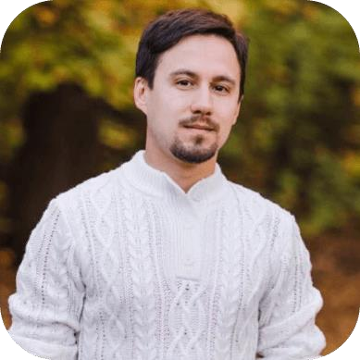

Встреча-семинар для управляющих организаций и ТСЖ
Грань между ошибкой и преступлением: что инициатор собрания должен знать
о составлении протокола

Дата и время:
18 мая в 10:00 часов (до 12:00)

Расписание:
10:00 — 11:00 – первая часть 11:00 — 11:05 – кофе-брейк 11:15 — 12:00 – вторая часть

Место:
Гостиница «HAYAL»
Казань, ул. Университетская, дом 16

Рассмотрим:
• Что инициатору собрания следует учитывать при подготовке протокола собрания
• Какие статьи УК РФ предусматривают ответственность
• Случаи из практики (кого и за что привлекают), примеры наказаний.

• Можно ли избежать наказания, примеры
• Построение эффективной работы с обращениями граждан

Также будут рассмотрены особенности ведения реестра собственников для управляющих организаций и проблемы, с которыми они сталкиваются в своей работе с одновременным предложением решений данных проблем.

Спикеры:
Айнур Маргамов Директор по развитию
ДомОнлайн, член комитета Торгово-промышленной палаты РФ по предпринимательству в сфере ЖКХ, член
общественного совета федерального проекта «Школа грамотного потребителя»

Дмитрий Романов Исполнительный директор
Ассоциации «Региональный Центр общественного контроля в сфере ЖКХ РТ», координатор в Республике
Татарстан федерального проекта «Школа грамотного потребителя»

